[黑龙江中医药大学研究生院论文被质疑图片重复，作者已回复](https://mp.weixin.qq.com/s?__biz=Mzk1NzMzNDk1Mg==&mid=2247484962&idx=1&sn=5b0d6cc364003f319544e8204ac9e706&chksm=c256495f86f0d38bed57406899efdfd77ae05894daf87ea80dc80fdd4b52078f7845c104f6d7&scene=126&sessionid=1743385221)

[学术诚信拷问](javascript:void(0);)2025-03-31 09:11:50广东

**01**

**论文信息**

近日，**黑龙江中医药大学研究生院，温州医科大学**在《Journal of Ethnopharmacology》（2025年3月）期刊上的研究“Study on the mechanism of Huangqi Chifeng decoction regulating ferroptosis inhibiting smooth muscle cells derived foam cell formation”（doi: 10.1016/j.jep.2025.119507）因图像问题引发关注。该研究由：Jiaqi Fu , Hongyu Liu , Yuqin Liang , Yunhe Shi , Xin Gao , Pingping Chen , Donghua Yu , Yu Wang , Fang Lu , Shumin Liu （通讯作者，音译刘树民）共同完成。

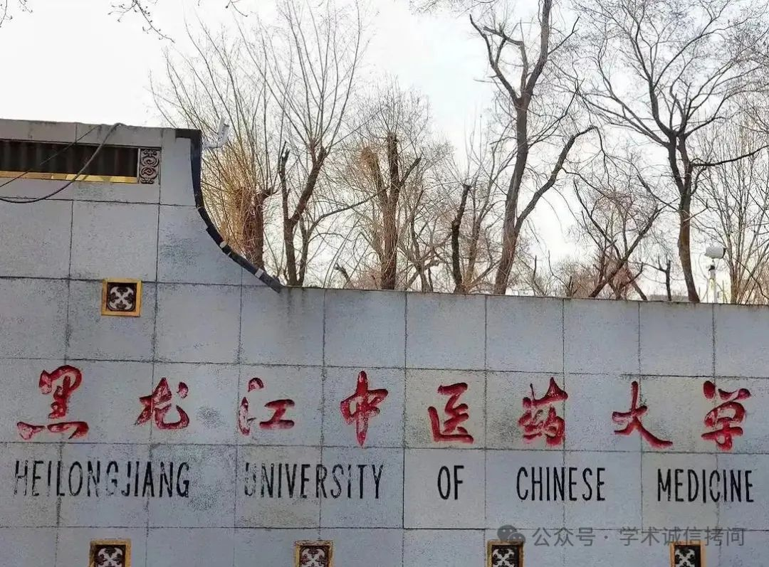

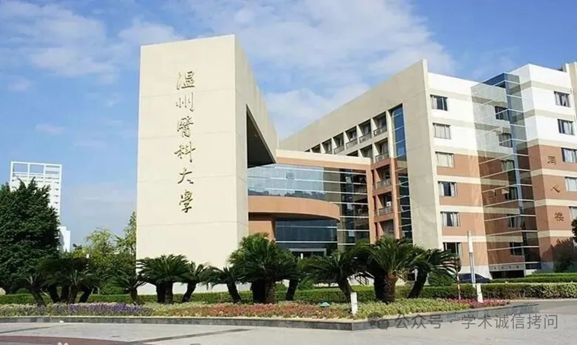

**02**

**发表期刊**

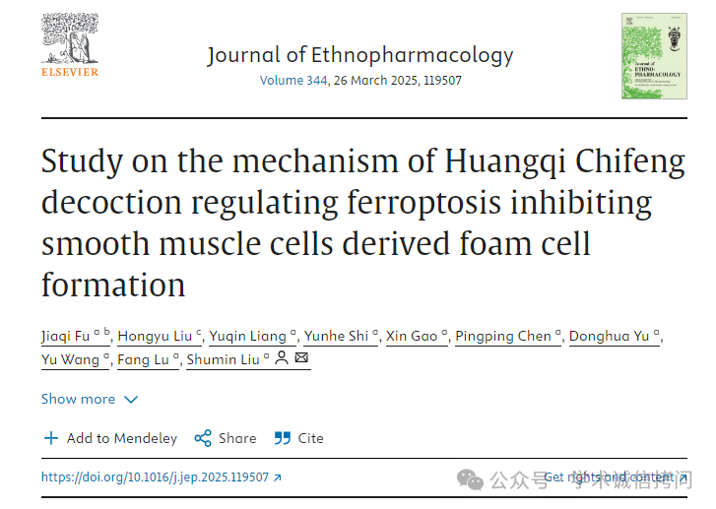

**03**

**质疑内容**

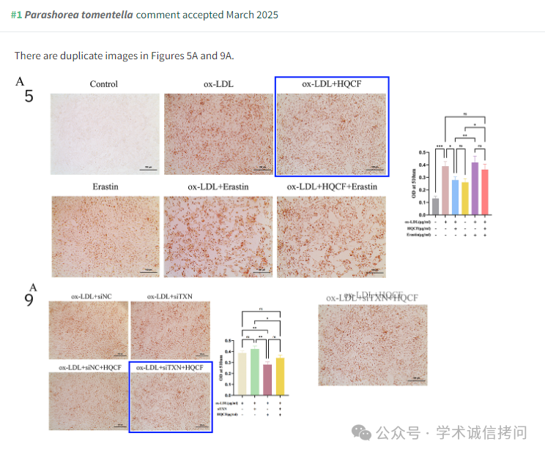

**04**

**作者回复**

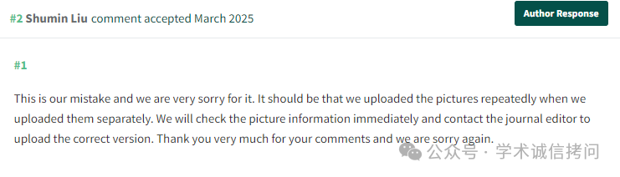

消息来源：

https://pubpeer.com/publications/757CB7486F3EC9565EA90875398BEA

郑重声明：

文中所有信息均来自学术网以及公开资料，仅供读者参考。若认为本内容侵犯您或者贵单位的权益，请及时与我们联系。

